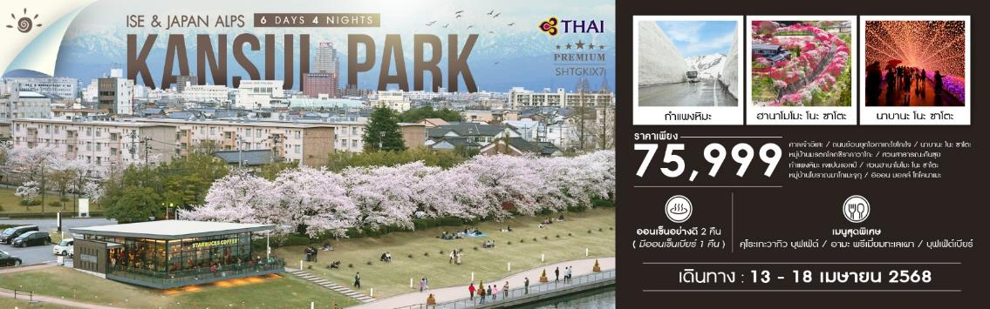

|  |  |  |  |  |  |
| --- | --- | --- | --- | --- | --- |
| **วันที่** | **กำหนดการ** | **เช้า** | **เที่ยง** | **เย็น** | **โรงแรม** |
| **1** | **กรุงเทพฯ – สนามบินคันไซ (TG672 : 08.25-15.55) – จังหวัดมิเอะ – เข้าพักที่โรงแรม** | X | ✈ | 🍽 | **HINOTANI ONSEN MISUGI RESORT*(มีออนเซ็นเบียร์)***  **หรือเทียบเท่า** |
| **2** | **ศาลเจ้าอิเสะ – ถนนย้อนยุคโอคาเกะโยโคะโจ – เมืองนาโกย่า – นาบานะ โนะ ซาโตะ** | 🍽 | 🍽 | 🍽 | **COURTYARD BY MARRIOTT NAGOYA HOTEL**  **หรือเทียบเท่า** |
| **3** | **เมืองกิฟุ – หมู่บ้านมรดกโลกชิราคาวาโกะ – จังหวัดโทยาม่า – สวนสาธารณะคันซุย** | 🍽 | 🍽 | 🍽 | **HOTEL VISCHIO TOYAMA**  **หรือเทียบเท่า** |
| **4** | **กำแพงหิมะ เจแปนแอลป์ – เมืองคิโซะ** | 🍽 | 🍽 | 🍽 | **HOTEL KISOJI**  **หรือเทียบเท่า** |
| **5** | **สวนฮานาโมโมะ โนะ ซาโตะ – หมู่บ้านโบราณมาโกเมะจุกุ – อิออน มอลล์ โทโคนาเมะ – สนามบินชูบุเซ็นแทรร์** | 🍽 | 🍽 | X |  |
| **6** | **สนามบินชูบุเซ็นแทรร์ – กรุงเทพฯ (TG647 : 00.30-04.30)** | ✈ | X | X |  |
| **\*\*\* กรุณาเตรียมค่าทิปไกด์และคนขับรถ จำนวน 1,000 บาท \*\*\*** | | | | | |

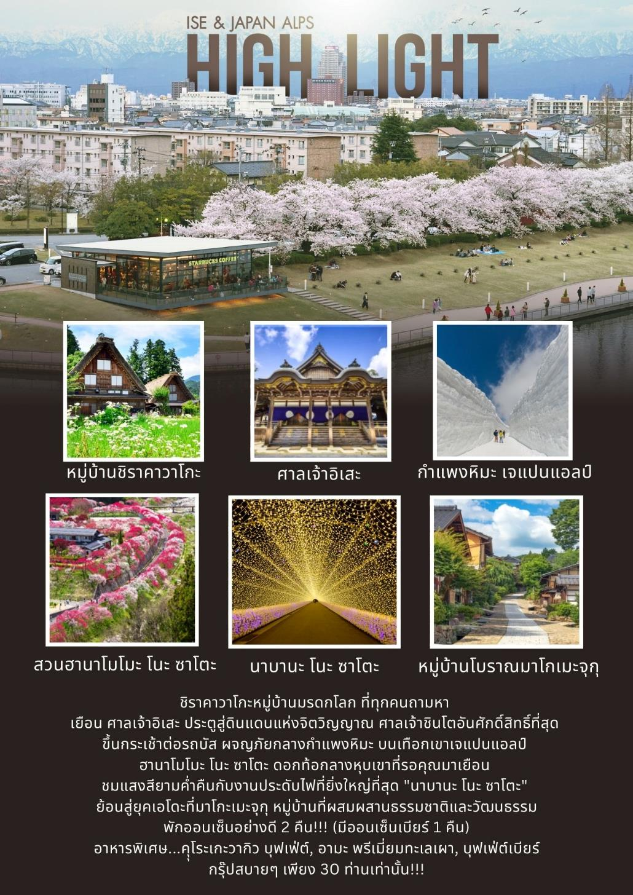

**โปรแกรมการเดินทาง**

**วันแรก กรุงเทพฯ – สนามบินคันไซ – จังหวัดมิเอะ – เข้าพักที่โรงแรม**

**05.30 น.** 🗣 พร้อมกันที่ **สนามบินสุวรรณภูมิ** **อาคารผู้โดยสารขาออก (ระหว่างประเทศ) ชั้น** **4 ประตู 2 เคาน์เตอร์ D สายการบิน THAI AIRWAYS (TG)** โดยมีเจ้าหน้าที่จากทางบริษัทฯ คอยต้อนรับ และอำนวยความสะดวกแก่ท่านก่อนออกเดินทาง

**\*\*สำคัญมาก !! ประเทศญี่ปุ่นไม่อนุญาตให้นำอาหารสดจำพวก เนื้อสัตว์ พืช ผัก ผลไม้ เข้าประเทศ หากฝ่าฝืนมีโทษปรับและจับ\*\***

**08.25 น.** เหินฟ้าสู่ **สนามบินคันไซ โดยสายการบิน THAI AIRWAYS เที่ยวบินที่ TG672 ✈**

***(บริการอาหารและเครื่องดื่มบนเครื่อง)***

**15.55 น.** เดินทางถึง **สนามบินคันไซ** (เวลาท้องถิ่นเร็วกว่าไทย 2 ช.ม. กรุณาปรับนาฬิกาของท่านเป็นเวลาท้องถิ่นเพื่อสะดวกในการนัดหมาย) หลังผ่านพิธีการตรวจคนเข้าเมืองและศุลกากรเรียบร้อยแล้ว นำท่านเดินทางสู่ **จังหวัดมิเอะ**

**ค่ำ** 🍽 **รับประทานอาหารค่ำที่ห้องอาหารโรงแรม เมนูบุฟเฟ่ต์ + ขาปู + เครื่องดื่มบุฟเฟ่ต์รวมแอลกอฮอล์**

🛏 **พักที่ HINOTANI ONSEN MISUGI RESORT หรือเทียบเท่า**

หลังรับประทานอาหารแล้วเชิญท่านพักผ่อนไปกับการแช่ **ออนเซ็น** น้ำแร่ธรรมชาติผ่านความร้อนใต้พิภพเพื่อผ่อนคลายความเมื่อยล้าเลือดลมเดินดีเสริมสุขภาพให้กระปรี้กระเปร่าผิวพรรณสดใสมีน้ำมีนวลช่วยระบบการเผาผลาญของร่างกายให้อยู่ในสภาพคงที่ ความอัศจรรย์แห่งการอาบน้ำแร่แบบญี่ปุ่นนี่เองทำให้มีผู้กล่าวถึงว่า **=> หากมาที่ญี่ปุ่นแล้วไม่ได้ลงอาบน้ำแร่ก็เหมือนกับว่าท่านมาไม่ถึงญี่ปุ่น！**

**วันที่สอง ศาลเจ้าอิเสะ – ถนนย้อนยุคโอคาเกะโยโคะโจ – เมืองนาโกย่า – นาบานะ โนะ ซาโตะ**

**เช้า** 🍽 **รับประทานอาหารเช้า ณ ห้องอาหารโรงแรม**

นำท่านเดินทางสู่ **ศาลเจ้าอิเสะ** เป็นศาลเจ้าในศาสนาชินโตที่มีความสำคัญอย่างมาก ซึ่งชาวญี่ปุ่นถือกันว่าเป็นศาลเจ้าที่ต้องไปสักการะให้ได้ในครั้งหนึ่งของชีวิต ตามความเชื่อโบราณศาลเจ้าอิเสะ เป็นที่สถิตย์ของเทพีแห่งพระอาทิตย์อะมะเทระสุ (Amaterasu) ที่เชื่อกันว่าเป็นต้นกำเนิดของราชวงศ์ญี่ปุ่นและชาวญี่ปุ่น จึงถือเป็นเทพที่คนญี่ปุ่นให้ความเคารพยกย่องสูงสุด และเพื่อรักษาความบริสุทธิ์ของสถานที่แห่งนี้ จึงมีประเพณีทำการย้ายที่ตั้งทุก 20 ปี ซึ่งศาลเจ้าอิเสะ ได้แบ่งเป็น 2 ส่วน คือ ศาลเจ้านอก (Geku) และ ศาลเจ้าใน (Naiku)

นำท่านเดินทางสู่ **ถนนโอคาเกะโยโคะโจ** ตั้งอยู่ภายในเมืองอิเสะ จังหวัดมิเอะ ถนนเส้นนี้อยู่บริเวณด้านหน้าศาลเจ้าอิเสะ ตลอดถนนสองฝั่งจะเป็นบรรยากาศแบบโบราณๆ เต็มไปด้วยอาคารบ้านเรือนสไตล์ยุคเอโดะ

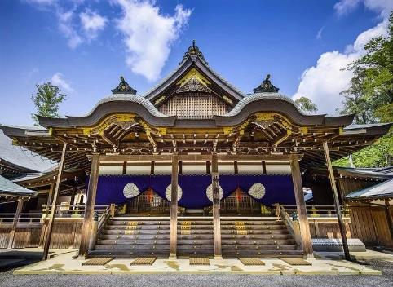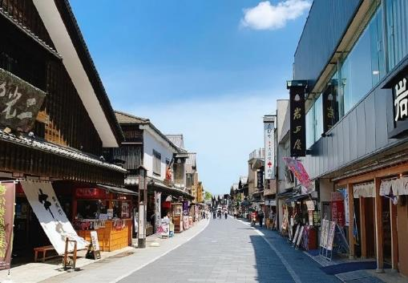

**เที่ยง** 🍽 **รับประทานอาหารกลางวันที่ภัตตาคาร เมนูพิเศษ !! อามะ พรีเมี่ยมทะเลเผา**

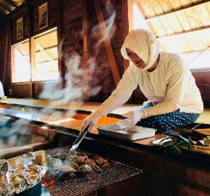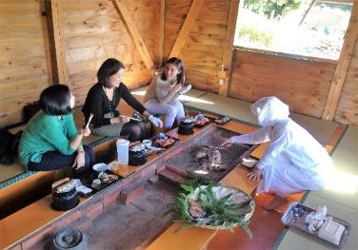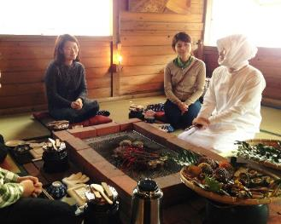

**บ่าย** นำท่านเดินทางสู่ **เมืองนาโกย่า** นำท่านสู่ **นาบานะ โนะ ซาโตะ** สวนดอกไม้หลากสี และ อุโมงค์ไฟระยิบระยับ (TUNNEL OF LIGHT) งานประดับไฟที่ยิ่งใหญ่ที่สุดของญี่ปุ่น ซึ่งจัดขึ้นในสวนดอกไม้ ในระยะทางกว่า 200 เมตร ตลอดเส้นทางจะล้อมรอบไปด้วยดวงไฟรูปดอกไม้แสนน่ารัก ถือเป็นไฮไลท์หลักของสถานที่แห่งนี้

**ค่ำ** 🍽 **รับประทานอาหารค่ำที่นาบานะ โนะ ซาโตะ (รับเงินสดที่ไกด์ 2,000 เยน)**

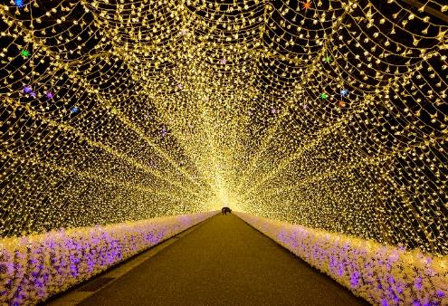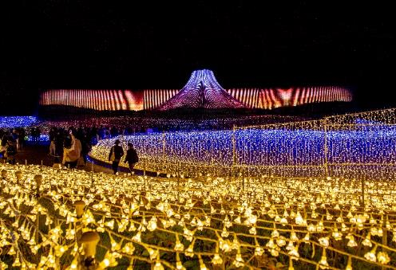

🛏 **พักที่ COURTYARD BY MARRIOTT NAGOYA HOTEL หรือเทียบเท่า**

**วันที่สาม เมืองกิฟุ – หมู่บ้านมรดกโลกชิราคาวาโกะ – จังหวัดโทยาม่า – สวนสาธารณะคันซุย**

**เช้า** 🍽 **รับประทานอาหารเช้า ณ ห้องอาหารโรงแรม**

นำท่านเดินทางสู่ **เมืองกิฟุ**

**เที่ยง** 🍽 **รับประทานอาหารกลางวันที่ภัตตาคาร**

**บ่าย** พาท่านชม 1 ในสถานที่มรดกโลกทางวัฒนธรรมจากยูเนสโก ที่ต้องไปสักครั้งในชีวิต พลาดไม่ได้กับการมาชม **หมู่บ้านชิราคาวาโกะ** “ดินแดนแห่งเทพนิยายกลางหุบเขา” ตัวอาคารมีเอกลักษณ์เฉพาะตัวสไตล์ **“กัสโชสึคุริ”** หลังคาทรงจั่วคล้ายพนมมือไหว้ ให้ท่านเดินเล่นชมความงามของหมู่บ้าน ราวกับว่าอยู่ในโลกนิทานที่มีความสวยงามไม่ว่าในฤดูไหน

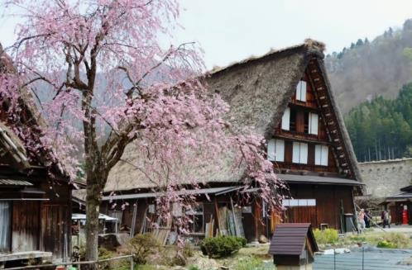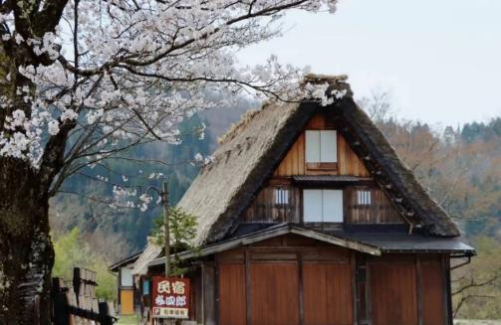

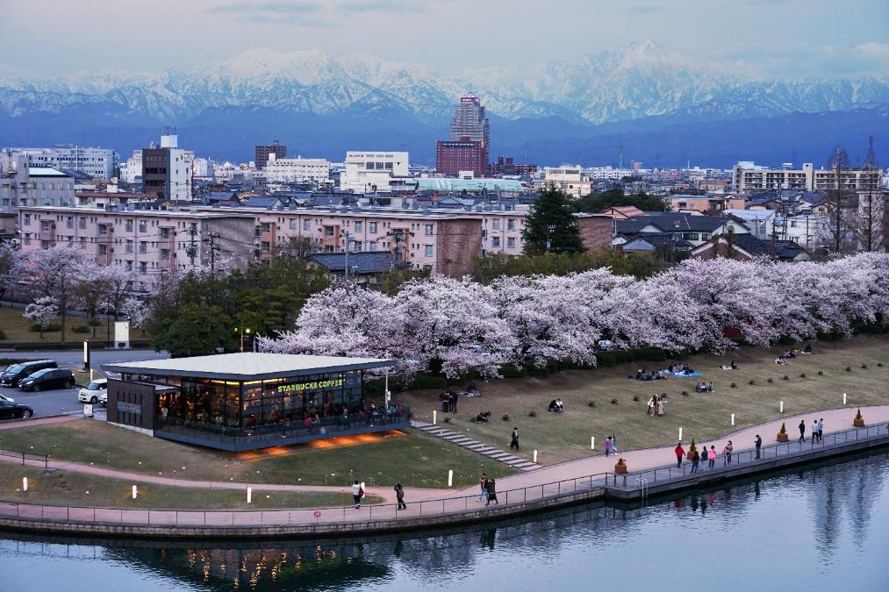นำท่านเดินทางสู่ **จังหวัดโทยาม่า** ชม **สวนสาธารณะคันซุย** Fugan Unga Kansui Park หรือ สวนสาธารณะคันซุยในโทยามะ สวนริมน้ำที่มีความสวยงามและเอกลักษณ์เด่นคือสะพานเท็นมงตั้งอยู่กลางสวน พร้อมการแสดงไฟและน้ำตกในตอนกลางคืน สวนมีพื้นที่กว้างและเหมาะการพักผ่อน เเละมีสนามเด็กเล่นขนาดใหญ่, รวมถึงกิจกรรมล่องเรือในคลอง นอกจากนี้ยังมีร้านกาแฟสตาร์บัคส์และร้านอาหารฝรั่งเศส “La Chance” รวมถึงการจัดเทศกาลต่างๆ ตลอดปี ทำให้ที่นี่เป็นสถานที่ท่องเที่ยวที่น่าสนใจสำหรับการพักผ่อนและเพลิดเพลินตลอดทั้งปี **หมายเหตุ : ไม่ได้รวมค่ากิจกรรมต่างๆ และค่าเครื่องดื่ม**

**ค่ำ** 🍽 **รับประทานอาหารค่ำที่ภัตตาคาร เมนูพิเศษ !! คุโระเกะวากิว บุฟเฟ่ต์**

🛏 **พักที่ HOTEL VISCHIO TOYAMA หรือเทียบเท่า**

**วันที่สี่ กำแพงหิมะ เจแปนแอลป์ – เมืองคิโซะ**

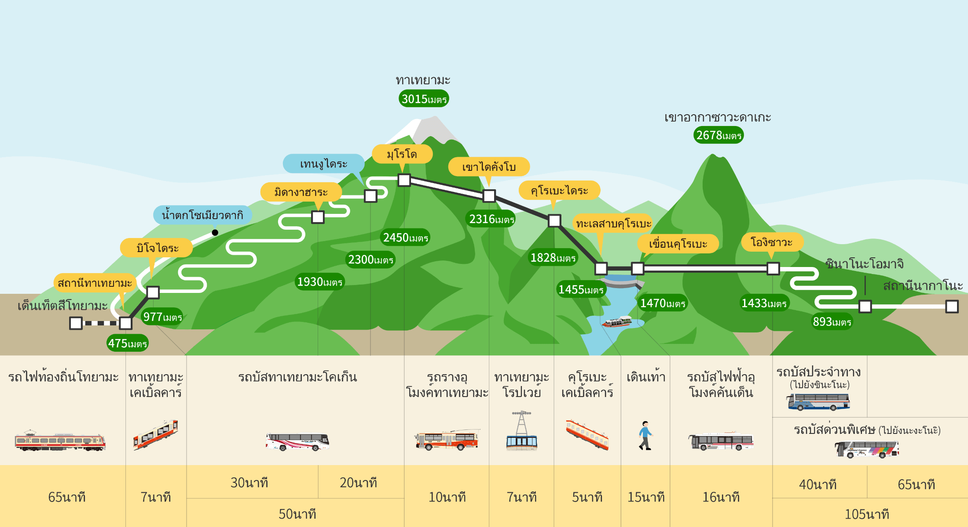**เช้า** 🍽 **รับประทานอาหารเช้าแบบกล่อง**

นำท่านชมไฮไลท์ **“สถานีทาเทยามะ”** จุดเริ่มต้นของเส้นทาง **“กำแพงหิมะ เจแปนแอลป์”** เส้นทางท่องเที่ยวคลาสสิคสุดโรแมนติคที่จะทำให้ท่านประทับใจไม่รู้ลืม **(ขึ้นอยู่กับสภาพอากาศแต่ละวัน)**

**ทาเทยามะ** นำท่านนั่งกระเช้าไฟฟ้าขึ้นสู่ที่ราบสูงบิโจไดระ เพื่อทำการเปลี่ยนเป็นรถบัสเพื่อชมเส้นทางสายธรรมชาติของวนอุทยาน

**ดอยมุโรโด** โดยสารรถบัสสู่ลัดเลาะไปตามเส้นทางกำแพงหิมะที่สูงราว 20 เมตร (ช่วงกลางเดือนเมษายน-ต้นเดือนพฤษภาคม) ถึงยอดมุโรโด คือ จุดชมวิวที่สูงที่สุดของเส้นทางเจแปน แอลป์

**เที่ยง** 🍽 **รับประทานอาหารกลางวันที่ภัตตาคาร**

**บ่าย ไดคังโบ** นำท่านโดยสารรางผ่านอุโมงค์ใต้ภูเขาทาเทยามะ ด้วยความสูงถึง 3,015 เมตร และสูงเป็นที่สองรองจากภูเขาไฟฟูจิ สู่ที่ราบไดคังโบชมความงดงามแห่งทัศนียภาพอีกฟากฝั่งของภูเขา

**คุโรเบะไดระ** ที่ราบสูงบนไหล่เขาที่ท่านสามารถชมทัศนียภาพของช่องเขาที่เป็นเหวลึก สร้างความตื่นตาตื่นใจอย่างยิ่งแก่นักท่องเที่ยว นำท่านโดยสารกระเช้าข้ามเหวลึกซึ่งมีเพียงลวดสลิงของกระเช้าจากต้นทางถึงปลายทางเท่านั้น ไม่มีเสาค้ำหรือคั่นกลางเป็นทางยาว 1,700 เมตร จึงได้ฉายาว่า **“กระเช้าพาโนรามา”**

**เขื่อนคุโรเบะ** นำท่านโดยสารเคเบิ้ลคาร์เพื่อลดระดับลงสู่สันเขื่อนคุโรเบะ เป็นเขื่อนขนาดยักษ์ที่มีความยาวของสันเขื่อนถึง 800 เมตร ท่านสามารถเดินชมวิวที่วิเศษยิ่งใหญ่ตระการตาของเทือกเขาแอลป์ได้ และชมความแรงของน้ำที่ปล่อยออกจากเขื่อนที่ส่งเสียงดังสนั่นสู่เบื้องล่าง

**โองิซาวะ** ด่านสุดท้ายของเส้นทางธรรมชาติ นำท่านโดยสารรถบัสไฟฟ้าลอดอุโมงค์ใต้ภูเขาระยะทางยาวถึง 6.1 กิโลเมตร มุ่งหน้าสู่สถานีปลายทาง **“โองิซาวะ”**

จากนั้นนำท่านเดินทางสู่ **เมืองคิโซะ**

🛏 **พักที่ HOTEL KISOJI หรือเทียบเท่า**

**ค่ำ** 🍽 **รับประทานอาหารค่ำที่ห้องอาหารโรงแรม**

หลังรับประทานอาหารแล้วเชิญท่านพักผ่อนไปกับการแช่ **ออนเซ็น** เพื่อผ่อนคลายความเมื่อยล้า เลือดลมเดินดีเสริมสุขภาพให้กระปรี้กระเปร่าผิวพรรณสดใสมีน้ำมีนวลช่วยระบบการเผาผลาญของร่างกายให้อยู่ในสภาพคงที่

**วันที่ห้า สวนฮานาโมโมะ โนะ ซาโตะ – หมู่บ้านโบราณมาโกเมะจุกุ – อิออน มอลล์ โทโคนาเมะ – สนามบินชูบุเซ็นแทรร์**

**เช้า** 🍽 **รับประทานอาหารเช้า ณ ห้องอาหารโรงแรม**

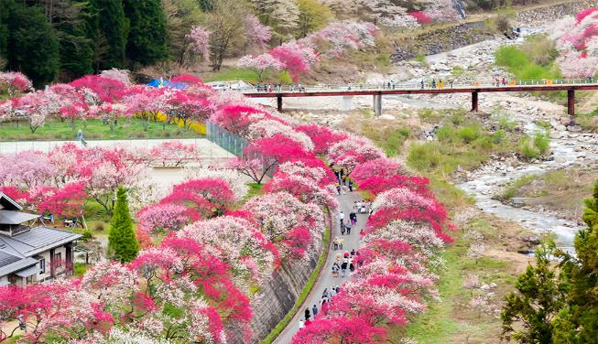นำท่านไปยัง หมู่บ้านอะชิ ชม **สวนฮานาโมโมะ โนะ ซาโตะ** ที่นี่เต็มไปด้วยดอกฮานาโมโมะ หรือดอกท้อกว่า 10,000 ต้นที่กระจายอยู่ทั่วบริเวณ ซึ่งจะเริ่มบานตั้งแต่ช่วงปลายเดือนเมษายนไปจนถึงต้นเดือนพฤษภาคม โดยมีเส้นทางเรียบริมแม่น้ำอะชิ ที่สามารถเดินชมดอกฮานาโมโมะที่เรียงรายสลับเฉดสีขาว ชมพู และชมพูเข้ม ที่บานสะพรั่ง สวยงามแบบไล่ระดับสีที่มีเสน่ห์และน่าทึ่งที่สุด ตลอดสองข้างทางกว่า 5,000 ต้นมีความยาวกว่า 4 กิโลเมตร

นำท่านไปยัง **หมู่บ้านโบราณมาโกเมะจุกุ** เมืองที่ตั้งอยู่ใกล้ๆ หุบเขา Kiso ในเมืองนาคัตสึกาวะ ในจังหวัดกิฟุ ในอดีตนั้นเคยเป็นเมืองที่นักเดินทางที่เดินทางในเส้นทาง Nakasendo ระหว่างเอโดะ-เกียวโต มักมาพักค้างคืนกันที่นี่ ปัจจุบันนั้น มาโกเมะจุกุ ได้ถูกบูรณะใหม่ทำให้มีทิวทัศน์สวยงามแต่ก็ยังคงรักษาความเป็นเมืองเก่าสมัยเอโดะ จนกลายเป็นสถานที่ท่องเที่ยวที่สำคัญของจังหวัดกิฟุ บรรยากาศภายในเมืองนั้นจะประกอบไปด้วยถนนที่ปูด้วยก้อนกรวดและมีบ้านเก่าๆ ที่ใช้หน้าต่างแบบไม้ขัดแตะ และมีร้านขายของที่ระลึก ซึ่งได้บรรยากาศกลิ่นอายของสมัยเอ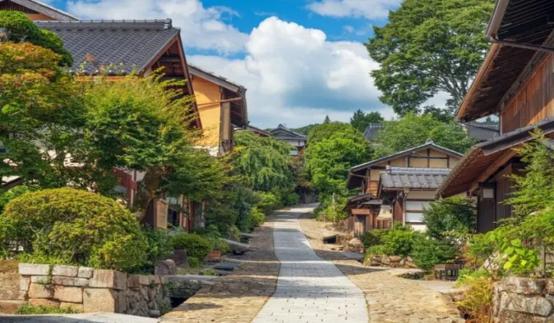โดะ

**เที่ยง** 🍽 **รับประทานอาหารกลางวันที่ภัตตาคาร**

**บ่าย** นําท่านช้อปปิ้ง **อิออน มอลล์ โทโคนาเมะ** ศูนย์การค้าที่ต้องแวะช้อปก่อนบินกลับ ที่นี่ห่างจากสนามบินนานาชาติชูบุเซ็นแทรร์แค่ 3 นาที สะดวกต่อการเที่ยวและแวะหาซื้อของฝาก ซึ่งมีทุกสิ่งครบครัน มีร้านค้ามากกว่า 160 ร้าน จุดเด่นอีกอย่างของที่นี่คือมีร้านค้าที่ใช้บริการง่ายสำหรับผู้คนทุกวัย ทั้งเสื้อผ้า ร้านขายยา สินค้าอนิเมะ และของใช้ในชีวิตประจำวัน นอกจากนี้ร้านค้าส่วนใหญ่ยังมีบริการยกเว้นภาษี ผู้มีสิทธิ์ได้รับการยกเว้นภาษีสามารถซื้อสินค้าได้ในราคาคุ้มสุดๆ

**ค่ำ** **อิสระรับประทานอาหารค่ำตามอัธยาศัยที่อิออนมอลล์โทโคนาเมะ **เพื่อให้ท่านใช้เวลาช้อปปิ้งได้อย่างคุ้มค่า\*\***

สมควรแก่เวลา กรุณาตรวจเช็คสัมภาระให้เรียบร้อย เพื่อเตรียมตัวเดินทางสู่สนามบินเพื่อกลับกรุงเทพฯ

**วันที่หก สนามบินชูบุเซ็นแทรร์ – กรุงเทพฯ**

**00.30 น.** ออกเดินทางสู่ **กรุงเทพฯ** โดยสายการบิน **THAI AIRWAYS** เที่ยวบินที่ **TG647**✈

***(บริการอาหารและเครื่องดื่มบนเครื่อง)***

**04.30 น.** ถึง **กรุงเทพฯ** โดยสวัสดิภาพ พร้อมความประทับใจ**.........** ☺ ☺ ☺ ☺

**\*\*\*\*\*\*\*\*ขอบคุณทุกท่านที่ใช้บริการ\*\*\*\*\*\*\*\***

☺ ☺ ☺ ☺ **ซื่อสัตย์ จริงใจ ห่วงใย เน้นบริการ คืองานของเรา** ☺ ☺ ☺ ☺

**หมายเหตุ: โปรแกรมและราคาสามารถเปลี่ยนแปลงได้ตามความเหมาะสมโดยไม่

ต้องแจ้งให้ทราบล่วงหน้าทางบริษัทฯ จะถือผลประโยชน์ของลูกค้าเป็นสำคัญ**

|  |
| --- |
| **อัตราค่าบริการ (ราคาต่อท่าน)** |

|  |  |  |  |  |  |
| --- | --- | --- | --- | --- | --- |
| **วันเดินทาง** | **ราคาทัวร์ผู้ใหญ่**  **พักห้องละ 2 ท่าน**  **(30 ท่านออกเดินทาง)** | **ราคาเด็กพักกับผู้ใหญ่ 2 ท่าน**  **อายุ 2 – 11 ปี**  **มีเตียง** | **ราคาเด็กพักกับผู้ใหญ่ 2 ท่าน**  **อายุ 2 – 4 ปี**  **ไม่มีเตียง** | **พักเดี่ยว**  **จ่ายเพิ่ม** | **ราคาไม่รวมตั๋ว** |
| **13 – 18 เม.ย.68 (วันหยุดสงกรานต์)** | **75,999**  **บาท / ท่าน** | **70,999**  **บาท / ท่าน** | **61,999**  **บาท / ท่าน** | **14,000**  **บาท / ท่าน** | **42,999**  **บาท / ท่าน** |

**อัตราค่าบริการดังกล่าวรวม**

1. **ค่าตั๋วเครื่องบิน**ชั้นทัศนาจร ไป-กลับ พร้อมกรุ๊ป ตามที่ระบุไว้ในรายการเท่านั้น **ตั๋วเครื่องบินที่ใช้เป็นแบบกรุ๊ปไม่สามารถเลือกที่นั่งล่วงหน้าได้ (ท่านจะได้รับที่นั่งแบบสุ่มเท่านั้น)**
2. **ค่าภาษีสนามบิน**ทุกแห่ง **หากสายการบินมีการปรับราคาภาษีน้ำมันขึ้น ทางบริษัทฯ ขอสงวนสิทธิ์เก็บค่าภาษีน้ำมันเพิ่มตามความเป็นจริงก่อนการเดินทาง** **\*\*ราคาทัวร์นี้เช็คภาษีน้ำมัน ณ วันที่ 11 พ.ย. 67**
3. **ค่าโรงแรม**ระดับมาตรฐาน (พักห้องละ 2 ท่าน)

**กรณีห้อง TWIN BED (เตียงเดี่ยว 2 เตียง) ซึ่งโรงแรมไม่มีหรือเต็ม ทางบริษัทขอปรับเป็นห้อง DOUBLE BED แทนโดยมิต้องแจ้งให้ทราบล่วงหน้า หรือ หากต้องการห้องพักแบบ DOUBLE BED ซึ่งโรงแรมไม่มีหรือเต็ม ทางบริษัทขอปรับเป็นห้อง TWIN BED แทนโดยมิต้องแจ้งให้ทราบล่วงหน้า เช่นกัน กรณีพักแบบ TRIPLE ROOM รบกวนติดต่อเจ้าหน้าที่ (อาจจะมีค่าใช้จ่ายเพิ่มเติมค่ะ)**

4. **ค่าอาหาร** ตามที่ระบุไว้ในรายการ และ น้ำดื่มบนรถวันละ 1 ขวด

5. **ค่ายานพาหนะ** และค่าธรรมเนียมเข้าชมสถานที่ต่างๆ ตามที่ระบุไว้ในรายการ

6. **น้ำหนักสัมภาระ ท่านละไม่เกิน 25 กิโลกรัม** สัมภาระติดตัวขึ้นเครื่องได้ 1 ชิ้น ต่อท่าน น้ำหนักต้องไม่เกิน 7 กิโลกรัม

7. **ค่าประกันอุบัติเหตุ วงเงินประกันท่านละ 1,000,000 บาท และ ค่ารักษาพยาบาล ไม่เกิน 500,000 บาท คุ้มครองผู้เอาประกันที่มีอายุตั้งแต่ 1 – 75 ปี**

**ในการเคลมประกันทุกกรณี ต้องมีใบเสร็จ และ มีเอกสารรับรองทางการแพทย์ หรือจากหน่วยงานที่เกี่ยวข้อง**

**การประกันไม่คุ้มครอง**

กรณีที่เสียชีวิต หรือ เจ็บป่วยทางร่างกายด้วยโรคประจำตัว, การติดเชื้อ, ไวรัส, ไส้เลื่อน, ไส้ติ่ง, อาการที่เกี่ยวข้องกับการติดยา, โรคติดต่อทางเพศสัมพันธ์, การบาดเจ็บจากความเสียหายโดยเจตนา, การฆ่าตัวตาย, เสียสติ, ตกอยู่ภายใต้อำนาจของสุรายาเสพติด, บาดเจ็บจากการทะเลาะวิวาท การแท้งบุตร, การบาดเจ็บเนื่องมาจากอาชญากรรม, จลาจล, นัดหยุดงาน, การก่อการร้าย การยึดพาหนะ และการปล้นอากาศยาน (Terrorism, Hijack, Skyjack) และอื่นๆ ตามเงื่อนไขในกรมธรรม์

**อัตราค่าบริการดังกล่าวไม่รวม**

1. **ค่าทำหนังสือเดินทาง**ทุกประเภท
2. **ค่าใช้จ่ายอื่นๆ** ที่นอกเหนือจากรายการระบุ เช่น ค่าใช้จ่ายส่วนตัวอื่นๆ ฯลฯ
3. **ค่าภาษี**มูลค่าเพิ่ม VAT 7 % และหักภาษี ณ ที่จ่าย 3 % ในกรณีที่ลูกค้าต้องการใบเสร็จรับเงินที่ถูกต้อง จะต้องบวกค่าภาษีมูลค่าเพิ่ม และหัก ณ ที่จ่าย จากยอดขายจริงทั้งหมดเท่านั้น และโปรดแจ้งทางบริษัทฯ จะออกให้ภายหลัง ขอสงวนสิทธิ์ออกใบเสร็จที่ถูกให้กับบริษัททัวร์เท่านั้น
4. **กรุณาเตรียมค่าทิปไกด์, คนขับรถ รวม 1,000 บาทต่อคน (เด็กชำระทิปเท่ากับผู้ใหญ่)**
5. **ค่าวีซ่าญี่ปุ่นสำหรับชาวต่างชาติ**
6. **ค่าธรรมเนียมน้ำมันและภาษีสนามบิน ในกรณีที่สายการบินมีการปรับขึ้นราคา**

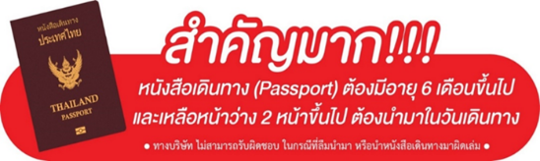

** ก่อนทำการจองทัวร์ทุกครั้ง กรุณาอ่านโปรแกรมอย่างละเอียดทุกหน้า และทุกบรรทัด เนื่องจากทางบริษัทฯ จะอิงตามรายละเอียดของโปรแกรมที่ขายเป็นหลัก **

